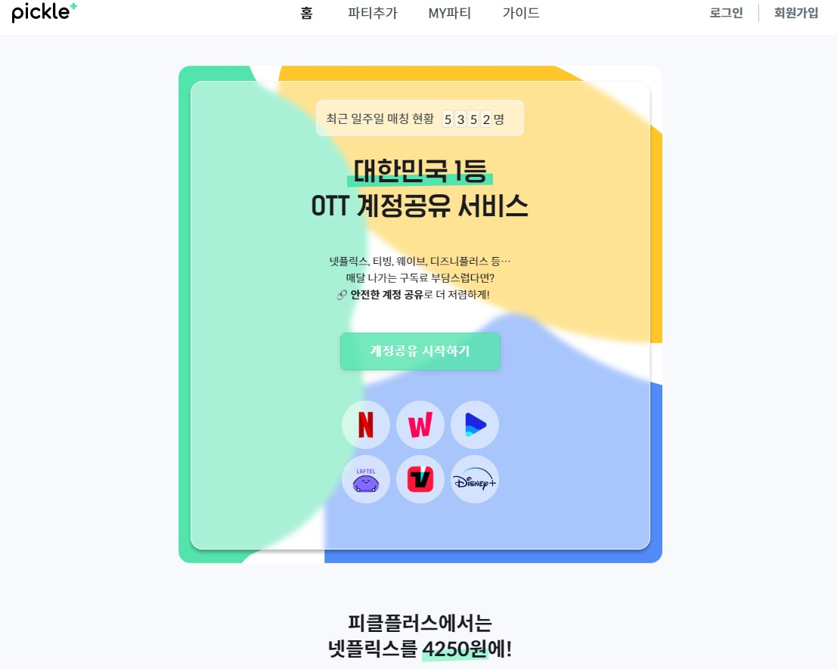

저희팀의 아이디어는 맞춤형 ott 통합 중계 플랫폼입니다.

저희의 아이디어는 크게 2가지로 나누어집니다.

그중 첫 번째는 먼저 피클플러스라는 ott 서비스 중계플랫폼의 기능강화입니다.

이 플랫폼은 다음과 같은 서비스를 제공합니다.

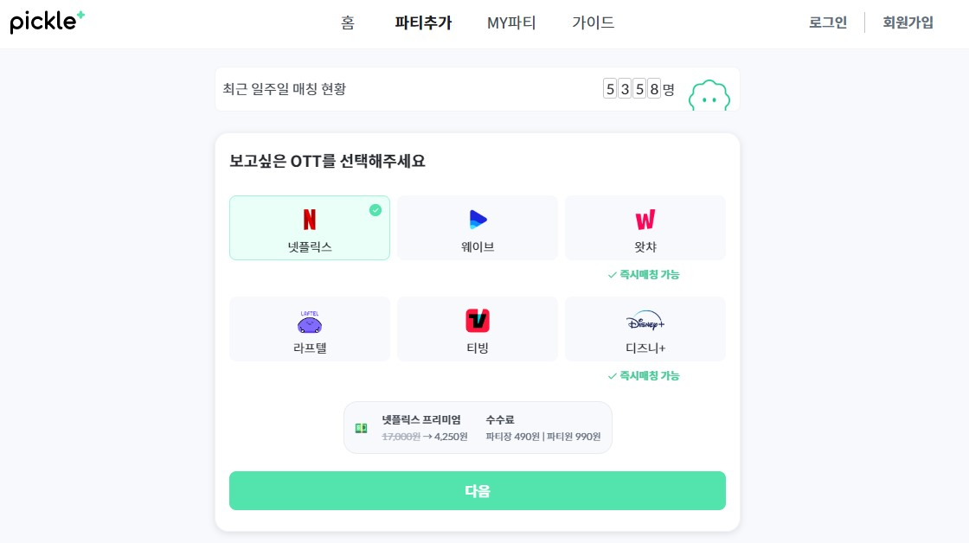

여러 ott 서비스 중 공유해서 사용하고 싶은 한가지의 서비스를 선택하고

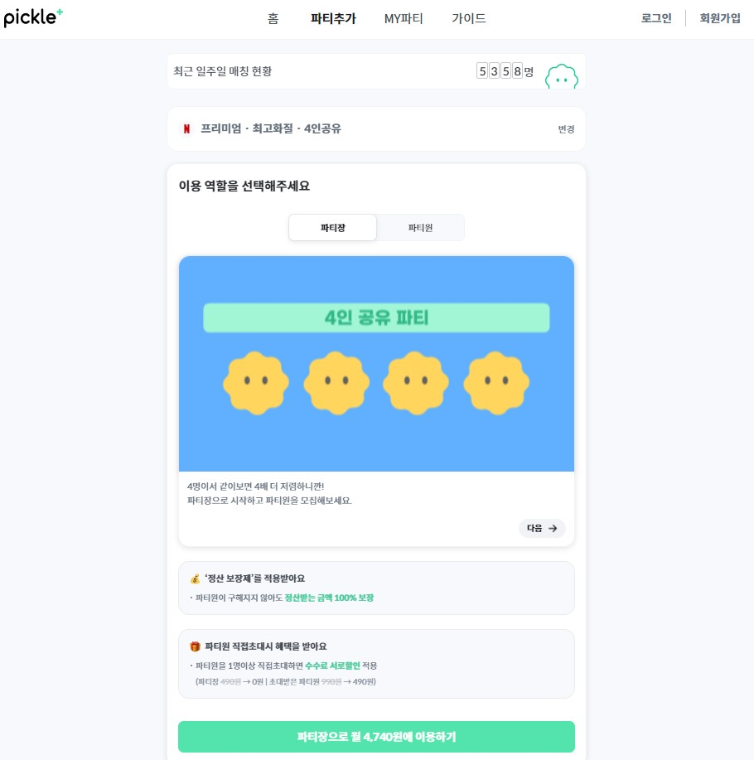

자신이 그 공유계정의 파티장이 되거나 이미 다른 사람이 만든 파티에 참여하여 ott 서비스를 공유계정으로 이용하는 방식입니다.

이 플랫폼은 공유계정을 이용하고싶은 사람들을 중계해주는 서비스를 제공함으로 그 과정에서 수수료를 받아 수익을 내는 구조입니다.

이 플랫폼은 한번에 하나 즉 단일선택만 가능합니다. ott서비스 선택할 수 있습니다. 만약 n개의 ott서비스를 이용하고 싶다면 ott플랫폼 하나씩 모두 계정공유 서비스를 받야아하는것이죠.

저희 팀의 아이디어는 여기서 더 나아가 하나의 ott에 대한 계정공유가 아닌 이용하고 싶은 ott들을 다중선택하여 개인 맞춤형 ott 묶음 계정공유 중계 서비스를 제공하는 것입니다.



현재 많은 사람들이 이용하고 있는 ott서비스들의 동시 접속가능인원이 4인인 요금제의 구독료는 다음과 같습니다.

디즈니 플러스 한달 9900원 4인 기준 인당 2475

넷플릭스 한달 17000원 4인 기준 인당 4250

왓챠 한달 13000원 4인 기준 인당 3250

티빙 한달 13900원 4인 기준 인당 3475

라프텔 한달 14900원 4인 기준 인당 3725

웨이브 한달 13900원 4인 기준 인당 3475

이 6가지의 플랫폼만으로도 구성할 수 있는 조합의 경우의 수는 다음과 같습니다

6C1 + 6C2 + 6C3 + 6C4 + 6C5 + 6C6 =

6 + 15 + 20 + 15 + 6 + 1 = 63

즉 63개 유형의 파티를 구성하거나 가입할 수 있는 것입니다.

여기서 만약 디즈니 플러스, 넷플릭스 그리고 왓챠를 이 세 개의 ott를 이용하고 싶다면

2475 + 4250 + 3250 + 수수료 = 9975 즉 한달에 9975원 + 알파를 지불하는 4인 파티를 구성하거나 이미 존재하는 파티에 들어감으로 4명의 공유계정이용자를 구하여 본인이 원하는 세 개의 ott서비스를 한번에 결제하고 공유계정으로 이용할 수 있습니다.

그럼 만약 나는 티빙과 왓챠를 이용하고 싶다면? 마찬가지로

3250 + 3475 + 수수료 = 6725 + 수수료 한달에 6675원 + 알파를 지불하는 4인 파티에 가입하거나 본인이 파티장이 되어 파티를 구성한 후 사이트에서 모집하는 것입니다.

계정공유원 모두가 동일한 ott서비스를 선택한 이들이기 때문에 여러 ott서비스의 공유계정에서 한명이 이탈하는 경우에도 같은 다중선택지를 가진 한명만 새로이 증원되면 됩니다.

또한 기존 중계플랫폼은 이용시 ott 종류 하나씩 마다 중계수수료를 내야 했지만 저희 아이디어는 자신이 선택한 유형당만 수수료를 내도 된다는 점이 강점입니다. 그리고 계정공유원들이 ott플랫폼별로 다르지 않고 유형별로 모두 같기 때문에 공유계정구독료에 대한 이해관계자가 훨씬 적어 관리와 유지에 용이합니다.

두 번째는 키노라이츠 라는 사이트의 기능을 결합하는 것입니다.

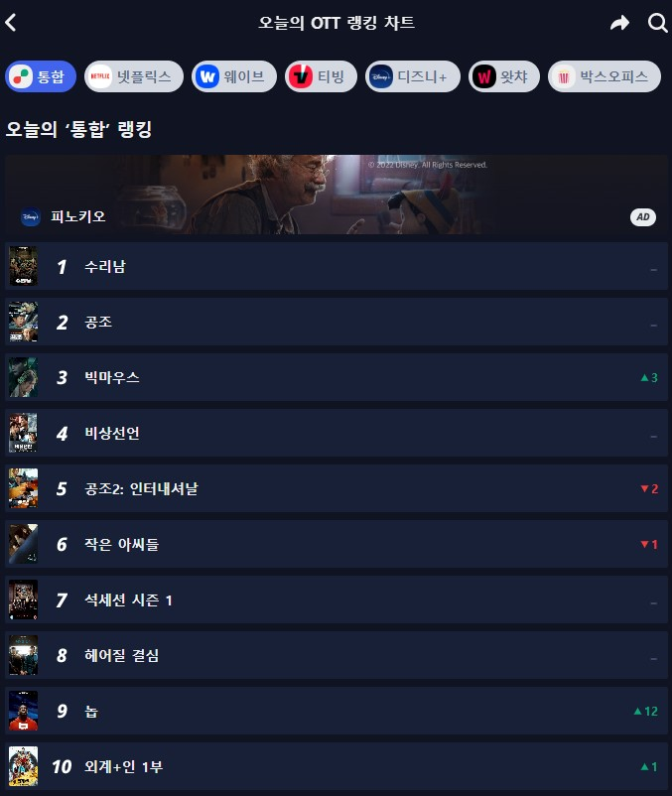

키노라이츠는 ott 통합검색기능과 인증회원 작품추천기능을 기능을 가진 통합검색플랫폼입니다.

저희의 아이디어로 구성된 중계플랫폼을 이용하는 고객이라면 보통 1개 그 이상의 ott서비스를 이용하기 때문에 볼 수 있는 작품의 개수가 많습니다. 사용 플랫폼마다 들어가서 작품을 검색하기보다 한번에 자신이 구독하는 ott플랫폼의 작품을 검색해 보는 것이 훨씬 편리할 것입니다. 또한 ott 서비스를 이용해 보신분이라면 작품을 고르는데에 꽤나 많은 시간을 소비한 경험이 있으실 것입니다. 많은 ott를 구독한다면 더욱 작품을 고르는데 시간을 더 많이 소비 할 수도 있을 것입니다.

만약 작품의 평점과 후기의 자체의 신뢰성이 높고 자신과 취향이 비슷한 인증회원의 작품 추천이 많다면 통합검색기능으로 검색의 다양성과 간편성을 늘리고 인증된 회원의 작품추천으로 작품을 고르는 시간 소비를 줄이는 것입니다.